

ΕΛΛΗΝΙΚΗ ΔΗΜΟΚΡΑΤΙΑ

ΝΟΜΟΣ ΡΟΔΟΠΗΣ Κομοτηνή, 10 Απριλίου 2024

**ΔΗΜΟΣ ΚΟΜΟΤΗΝΗΣ**

Διεύθυνση: Πλ. Γ.Βιζυηνού 1

ΚΟΜΟΤΗΝΗ, 69133

Τηλ. 2531352419

Fax: 2531352490

Ε-mail: grtypoukomotinis@gmail.com

**Δελτίο Τύπου**

**Εικαστική Δράση Βίντεο «Φαγητό στο Πιάτο μας ή στον Κάδο μας»**

**Μικρού μήκους ταινίες (βίντεο)**

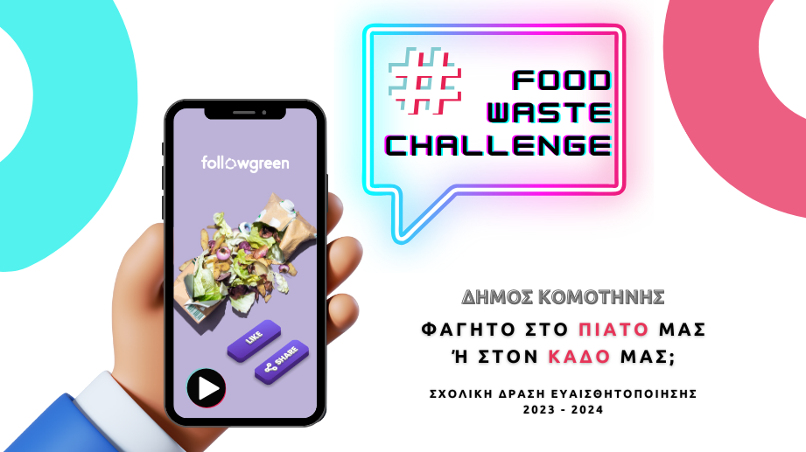

**Δείξε την προτίμησή σου στο βίντεο που σου αρέσει!**

Ο **Δήμος Κομοτηνής** στο πλαίσιο της δημοτικής πλατφόρμας Followgreen διοργάνωσε για τη σχολική χρονιά 2023 – 2024, την εικαστική δράση με τίτλο «**Φαγητό στο Πιάτο μας ή στον Κάδο μας**».

Πιο συγκεκριμένα, στη δράση έλαβαν μέρος **15 μαθητές από δύο Γυμνάσια του Δήμου** και με τη βοήθεια των εκπαιδευτικών ανέδειξαν τα οφέλη της «Μείωσης Σπατάλης Τροφίμων», καθώς και της «Διαλογής στην Πηγή σε Καφέ Κάδο Υπολειμμάτων Τροφών», δημιουργώντας μικρού μήκους ταινίες (βίντεο).

Τα εγγεγραμμένα μέλη της πλατφόρμας έχουν τη δυνατότητα να στηρίξουν την προσπάθεια των σχολείων δηλώνοντας την προτίμησή τους μέσω της θετικής ψήφου στο βίντεο της επιλογής τους. Κάθε μέλος μπορεί να ψηφίσει έως και τρεις φορές. Κάθε ψήφος αντιστοιχεί σε **1 πόντο επιβράβευσης**.

Το βίντεο που θα συγκεντρώσει τις περισσότερες ψήφους θα λάβει χρηστικό δώρο για τη σχολική του μονάδα σε ειδική εκδήλωση που θα διοργανώσει ο Δήμος στο τέλος της σχολικής χρονιάς. Όλοι οι μαθητές θα επιβραβευτούν με έπαινο και αναμνηστικό δώρο για τη συμμετοχή τους στη δράση.

Καλούμε όλους και ιδιαίτερα **τους γονείς, να στηρίξουν την προσπάθεια των μαθητών** δηλώνοντας την προτίμησή τους στα έργα που λαμβάνουν μέρος στη Σχολική Δράση Ανακύκλωσης στο Link: [followgreen.gr/komotini/contest](https://followgreen.gr/komotini/vote/single/28)

**Τα έργα θα προβάλλονται στην πλατφόρμα έως την Δευτέρα 29 Απριλίου 2024.**